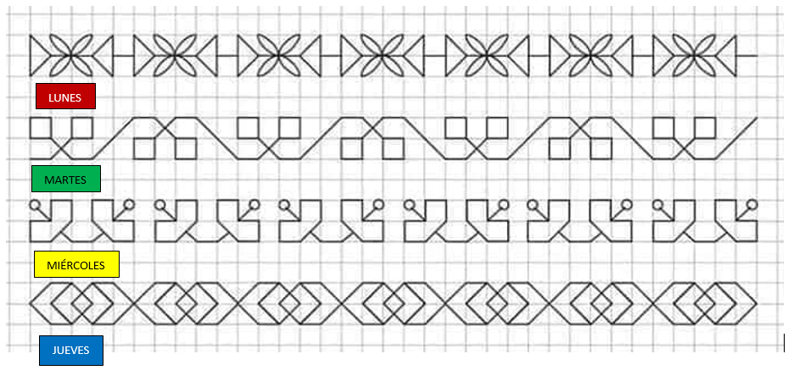
EJERCICIOS DE CALIGRAFÍA SEMANA 2 AL 5 DICIEMBRE

